CAP. 2° - LA PESCA

Gli addetti alla pesca
Quanti sono e come lavorano i pescatori di G. Aranci?
L’ordinanza N. 17/94 del 15/6/94, emanata dalla Capitaneria di Porto di Golfo Aranci, determina il numero minimo degli equipaggi che devono essere imbarcati sulle barche che esercitano la pesca professionale.
Tale numero dipende sostanzialmente dalle dimensioni dell’imbarcazione, ossia è commisurato al tonnellaggio (TSL = tonnellate di stazza lorda). Per le barche più piccole, fino a 5 TSL, è ammessa una sola unità, poi il numero aumenta progressivamente, così con i pescherecci di oltre 40 TSL il numero minimo obbligatorio degli addetti è di 4 unità.

Come si vede dalla tabella seguente e dal grafico corrispondente, a Golfo Aranci sono iscritte N. 38 imbarcazioni, per un tonnellaggio complessivo di circa 230 TLS, mentre il numero complessivo delle persone imbarcate è di circa 50 unità, di cui ben 30 nelle barche più piccole, che sono le più numerose.

 | Unità minime | Imbarcazioni | N. addetti
Da 0 a 5 TSL | 1 | 30 | 30
Da 5,1 a 20 | 2 | 5 | 10
Da 20,1 a 40 | 3 | 2 | 6
Da 40,1 a 60 | 4 | 1 | 4
 |  | Tot. N. 38 | Tot. N. 50

Tabella e Grafico: Imbarcazioni per tonnellaggio e unità minime di equipaggio
Ciò che emerge in maniera macroscopica è lo scarto tra barche medio-piccole (la maggior parte sono comprese tra 0 e 20 TSL) e motopescherecci (oltre le 20 TSL, solo un numero esiguo); l’uso di barche di differenti dimensioni significa diversi territori di prelievo delle risorse (pesca costiera locale o pesca d’altura), qualità e quantità diverse di pesce pescato, tecniche e attrezzature differenti, oltre a diversa composizione degli equipaggi e diversità di contratti.
Alle persone imbarcate e che esercitano l’attività di pesca, bisogna aggiungere quelli che, a vario titolo e con mansioni varie, lavorano nello stabilimento di acquacoltura che sorge nei pressi dell’isolotto di Figarolo, in tutto 20 unità. (Vedi pagine successive).
Possiamo quindi concludere che il numero complessivo degli addetti alla pesca a Golfo Aranci è di circa 70 unità fisse, a cui si può aggiungere un numero limitato di stagionali. Ipotizzando che la popolazione attiva sia costituta da circa 1.100 persone, la percentuale di coloro che lavorano nel settore risulta superiore al 6%.

Rapporti di lavoro nel settore della pesca
Dalle interviste effettuate risulta che soltanto i pescherecci più grandi, quelli che praticano la pesca a strascico, impiegano degli addetti con un tipo di contratto a tempo indeterminato, che prevede la corresponsione di un salario fisso mensile, con tutti i diritti connessi con la retribuzione. Questo perché la pesca a strascico è un tipo di pesca professionale e a carattere continuativo, di norma più redditizia rispetto alla piccola pesca. Questo tipo di contratto si applica anche ai dipendenti dello stabilimento di acquacoltura.
Per la piccola pesca, essendo un tipo di pesca più precaria, è previsto un contratto a tempo illimitato, ma esso garantisce agli addetti solo un minimo, poiché può capitare che, a causa del brutto tempo o di altri eventi non prevedibili, non si peschi abbastanza. A questo minimo si aggiunge il guadagno effettivamente realizzato in seguito alle battute di pesca. Di norma si procede in questo modo: il proprietario stabilisce che una parte del pescato debba essere accantonata per compensare le spese della barca e delle attrezzature. Il rimanente viene poi diviso, ogni volta, tra tutte le persone che lavorano sulla barca, ossia tra il proprietario e l'equipaggio. Poiché si fanno le parti, il contratto si definisce anche “alla parte".
Quando non si pesca non si guadagna.

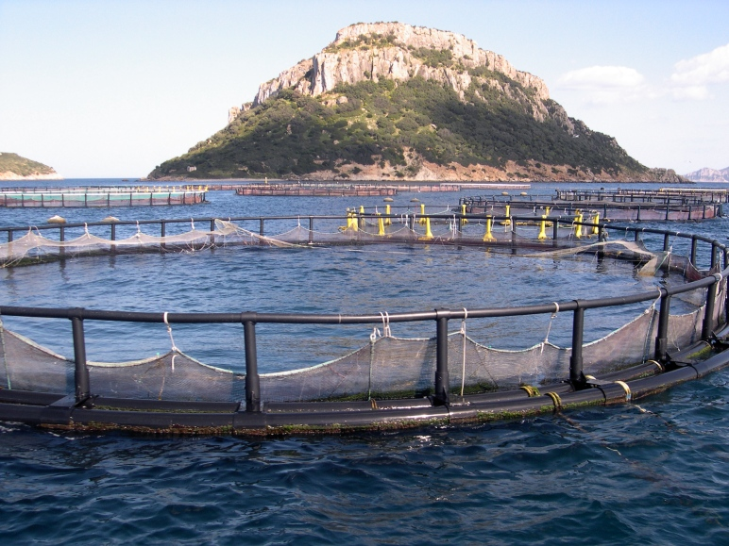
VISITA ALLO STABILIMENTO DI ACQUACOLTURA
Figura 1 Lo stabilimento di fronte all’isolotto di Figarolo. In ogni vasca ci sono circa 250.000 pesci.

Caratteristiche e specie allevate
Lo stabilimento di acquacoltura di Golfo Aranci, tra i più grandi della Sardegna, è sorto nel 1992. Vengono allevate solo alcune specie pregiate, selezionate dopo un’attenta analisi delle richieste del mercato. Si tratta di spigole e orate che nell’acquacoltura mediterranea rappresentano il 99% del totale della biomassa di pesce allevato.
A Golfo Aranci da quest’ anno si alleva anche l’ombrina bocca d’oro. Ci sono altre specie alternative, che però ancora non vengono allevate in maniera intensiva: il dentice, il pagello, il sarago; soltanto che le tecniche di riproduzione non sono state ancora del tutto perfezionate, per cui si hanno dei risultati del tutto variabili e quindi non si può contare su una provvista costante di avannotti, tuttavia nei prossimi anni si potrebbero aggiungere anche delle altre specie.
Attualmente il novellame viene importato dalla Sicilia, dalla Puglia e dall’alto Adriatico, ma sono presenti stabilimenti per la riproduzione controllata di queste specie anche in Francia, Grecia, Spagna. In questi stabilimenti, all’interno di speciali vasche, vengono ricreate le condizioni di luce e di temperatura che permettono ai pesci di riprodursi in particolari periodi dell’anno.
Il novellame è costituito da pesci minuscoli, di pochi grammi, che, dopo essere stati importati, vengono introdotti nelle vasche dove rimangono per l’intero periodo di allevamento che è di circa 2 anni, finché non hanno raggiunto la pezzatura commerciale, intorno ai 300 grammi. Durante tutto questo tempo vengono nutriti soltanto con mangimi selezionati.

Quantità e qualità del pesce allevato
La quantità media di pesce allevato in un anno nello stabilimento è di circa 700-800 tonnellate, l’equivalente di quanto viene commercializzato, infatti c’è un ricambio costante.
La destinazione principale del prodotto è la grande distribuzione, in particolare i supermercati della Lombardia e di Milano assorbono da soli circa l’80% della produzione.
La qualità del pesce dipende essenzialmente dalle caratteristiche dei mangimi che vengono utilizzati per la crescita, costituiti a loro volta da farine di pesce. Esistono fondamentalmente due tipi di mangimi: c’è un mangime pellettizzato ed un mangime estruso.
Il mangime estruso, che è quello attualmente utilizzato, viene preparato con una tecnica particolare che permette di avere una percentuale di grasso molto più elevata.
Ed è proprio la presenza di grassi la differenza fondamentale tra il pesce che vive in mare aperto e quello allevato, anche se a seconda del tipo di allevamento (in vasche chiuse o aperte) e di mangime si può produrre un pesce con caratteristiche molto simili a quello di mare aperto.
Il mangime negli ultimi anni è costituito da farine provenienti dal Cile, anziché dal mare del Nord; infatti anche se le farine di aringhe del Mare del Nord sono note per la loro qualità, ultimamente si è preferito sostituirle a causa dell’inquinamento di quei mari.
Nel periodo estivo, a causa dell’aumento del metabolismo del pesce, si arriva a consumare circa 10 tonnellate di mangime al giorno.

I controlli sulla sicurezza alimentare dei prodotti ittici
La sicurezza dei prodotti ittici viene controllata esercitando un controllo molto intenso su tutti i materiali in entrata, quindi soprattutto sui mangimi, in tutte le loro caratteristiche, poi viene controllato il prodotto finito, cioè il pesce, soprattutto attraverso analisi sui contaminanti.
I controlli sul pesce, a campione, per verificare la caratteristiche microbiologiche, vengono eseguiti con cadenza bisettimanale, mentre per quanto concerne la presenza di contaminanti, cioè di metalli nel pesce, (esami sul PBD, piombo, mercurio, cadmio, che sono i principali indicatori) i controlli sono trimestrali. Grazie al tipo di ambiente naturale favorevole che si riscontra in prossimità dello stabilimento di Golfo Aranci, i diversi controlli finora effettuati hanno evidenziato la buona qualità del prodotto allevato.

Utilizzo di medicinali
Nel caso di somministrazione di medicinali, essi vengono dati attraverso i mangimi, anche se nel caso specifico di questo allevamento generalmente non si fa uso di antibiotici: questo perché la qualità dell’ambiente marino, ma anche le tecniche di allevamento utilizzate (non ci sono grandi densità di pesce) permettono di fare a meno dell’uso di antibiotici.
Tuttavia l’eventuale somministrazione di antibiotici non provoca danni alla salute dell’ uomo, sempre che vengano utilizzati gli antibiotici consentiti dalla legge, nei modi e nei tempi necessari per lo smaltimento degli stessi da parte dei pesci.

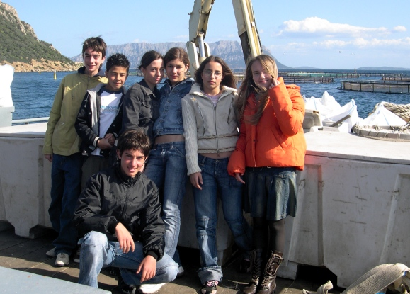
Figura 2 Un gruppo di studenti durante la visita allo stabilimento

Addetti all’acquacoltura
Le persone occupate in questo stabilimento sono 20, il contratto che viene fatto ai dipendenti è a tempo indeterminato. Nel passato ci sono stati anche lavoratori stagionali. Nuovi spazi di crescita non sono prevedibili, poiché per assumere altre persone bisognerebbe aumentare la produzione, ma questo a sua volta, oltre ad essere in difformità rispetto alla concessione, comporterebbe un aumento della biomassa oltre certi livelli, con conseguenti rischi di malattie o epidemie.

